**Документація проекту**

**«Ball`s Template»**

**Опис проекту**

**Ball`s Template** — це гра, розроблена на Unity2D, де гравець керує маленьким кругом, що рухається до точок, на які він натискає на екрані. Круг має можливість переміщатися до кількох точок у послідовності, з можливістю регулювання швидкості руху через слайдер. Основна мета гри — досягти цільової точки, долаючи перешкоди та виконуючи завдання.

**Структура проекту**:

* **Сцена**: Основна сцена містить круг, слайдер для регулювання швидкості,GameManage, AudioManager та весь UI.
* **Загалом є 4 сцени(окрім меню), які відповідають рівням з кожним рівнем ускладнючі задачу**
* **Основні скрипти для гравця**:
  + PlayerMovement: відповідає за рух об'єкта до натиснутих точок. Для кожної точки потрібно підверджувати початок руху.В об’єкта є два стани це isMoving та !isMoving.

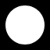

* **AddClickPosition()**: Додає координати кліка до черги точок і ставить прапорець у цій точці.
* **MoveToTarget(Vector3 target)**: Рухається до цільової точки з використанням фізики Rigidbody.
* **SetSpeed(float newSpeed)**: Змінює швидкість руху на нове значення зі слайдера.
* **RespawnToLastTarget()**: Переміщує гравця до останньої досягнутої точки, очищує чергу і видаляє всі прапорці.
* **RemoveLastPointInQueue()**: Видаляє останню точку з черги та відповідний прапорець.
* **StartMoving()**: Починає рух до першої точки в черзі.
  + ControllerPlayer: керує UI-елементами, такими як слайдер та відображення інформації про швидкість.

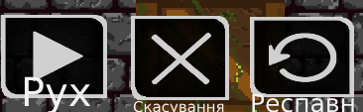

* **moveButton** – Кнопка, яка підверджує рух. Після натискання викликається метод StartMoving(), який активує процес руху об'єкта.
* **deletePointButton** – Видаляє останню точку з черги руху. При натисканні викликається метод RemoveLastPointInQueue(), що відповідає за видалення останньої доданої точки.
* **restartButton** – Скидає позицію гравця на останню досягнуту ціль. При натисканні викликається метод RespawnToLastTarget(), який повертає гравця на попереднє положення.

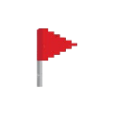

* + FlagManager: управляє флагами, створюючи їх на позиціях кліків і видаляючи, коли об'єкт досягає відповідної точки або всі флаги більше не потрібні. Створений для зручності гравця розуміти куда буде наступний крок
* **PutFlag(Vector3 position)**: Створює прапорець у заданій позиції.
* **RemoveFlagsAtTarget(Vector3 target)**: Видаляє прапорці, які знаходяться на точці, до якої дійшов об'єкт.
* **RemoveAllFlags()**: Очищує всі прапорці на сцені.



* Додаткові скрипти:
* ScalePerk: скрипт відповідає за зменшення розміру персонажа при зіткненні з об'єктом. Загалом є вдосконаленням для гравця. Використовується на монеці.
* Основні скрипти які відповідають за Gameplay:
  + GameManager: керує різними аспектами гри, такими як показ рівня, пауза гри, геймовер, перемога, та перехід на наступний рівень
  + **PauseGame()** – активує меню паузи та зупиняє час у грі (Time.timeScale = 0).
  + **UpdateLevelText()** – оновлює текст, що відображає поточний рівень.
  + 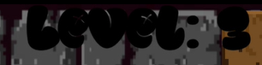
  + **ResumeGame()** – деактивує меню паузи і відновлює нормальний хід часу (Time.timeScale = 1).
  + **GameOver()** – показує меню геймоверу та зупиняє час.
  + **Win()** – показує меню перемоги та зупиняє час.
  + R**estartGame()** – перезапускає поточний рівень. Встановлює гравця на початкову позицію та відновлює його розмір і ціль.
  + N**extLevel()** – збільшує рівень та завантажує наступну сцену. Якщо всі рівні пройдені, викликається метод **Win()**.
  + **ExitApplication()** – закриває додаток або зупиняє гру в редакторі Unity.
  + **AudioManager:** відповідає за відтворення звукових ефектів (SFX) та музики у грі.
    - **PlaySFX(string clipName)** – програє звуковий ефект за заданою назвою. Якщо кліп не знайдено в **Resources/Sounds**, виводить попередження.
    - **StopSFX()** – зупиняє відтворення всіх звукових ефектів, якщо джерело **sfxSource** не є порожнім.
    - **PlayMusic(int index)** – програє музичний кліп за індексом. Якщо індекс не в межах діапазону масиву або кліп не знайдено в **Resources/Music**, виводить попередження.
    - **PlayNextMusic()** – перемикає на наступний трек у плейлисті і починає його відтворювати.
    - **StopMusic()** – зупиняє відтворення музики.
* Додаткові скрипти
  + **CameraManager**: керує камерою у грі з системи **Cinemachine**.
* **OnSceneLoaded(Scene scene, LoadSceneMode mode)** – викликається, коли сцена завантажена. У цьому методі: Знаходиться екземпляр **CinemachineVirtualCamera** у сцені. Якщо камера та гравець не є нульовими, камера налаштовується в поле Follow гравця, щоб слідувати за гравцем.
* **ChangeScene: міняє сцену(використовується в меню гри).**
* **PersistentCanvas: робить UI типу DontDestroyOnLoad**
* Скрипти, які використовують перешкоди.
  + **DirectionaPanelMover:** **переміщення гравця в різних напрямках (вгору, вниз, вліво, вправо) при зіткненні з тригером.**
    - Параметр **acceleration** задає швидкість, з якою гравець буде переміщатися в обраному напрямку.
    - **MoveDirection** - перерахування, яке визначає можливі напрямки переміщення (Up, Down, Left, Right).
    - **OnTriggerEnter2D** - метод, що викликається при зіткненні з тригером. Якщо об'єкт зіткнення має тег "Player", викликається метод **Move**.
    - Визначає напрямок переміщення в залежності від вибраного **MoveDirection** і застосовує прискорення до Rigidbody2D гравця.
* **Magnet** реалізує механіку магнітного тяжіння, яка притягує об'єкти, що знаходяться в межах заданого радіусу.
  + 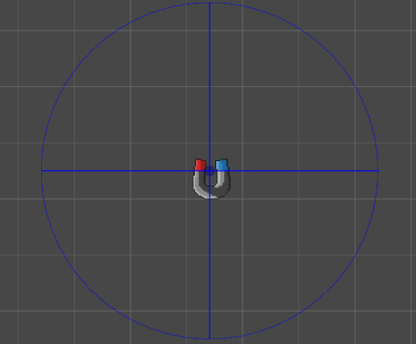 **AttractObjects**: Використовує **Physics2D.OverlapCircleAll** для визначення об'єктів у межах **attractionRadius**. Якщо об'єкт має тег "Player" і містить **Rigidbody2D**, викликається метод **ApplyAttraction**.(в даному випадку використав тег, а не layer).
  + **ApplyAttraction**: Обчислює напрямок до магніту та застосовує силу тяжіння до Rigidbody2D об'єкта.
  + Також важливо від нього можна загинути
  + Є додатковий скрипт TriggerDie він викликає стан смерті при доторканні до предмета колайдером. Він прикріплений до префаба Magnet.
* **Teleport:** не зовсім в даному контексті перешкода, але можебути використана нею також
  + **TeleportAfterDelay**: корутини виконує затримку перед телепортацією. Вона чекає заданий час (2 секунди можна змінити) перед зміною позиції об'єкта. Після завершення затримки об'єкт, який увійшов у тригер, переміщується до teleportTarget.position(раніше вказаною координатою)



* **Анімація**: Використано анімації для плавного переходу руху об'єкта, зокрема використання DOTween для анімації.
  + **4 Основних анімації**
    - Scroller: анімює задній фон в меню
    - LogoScaller: збульшує/зменшує Лого
    - RotateCoin: анімація копійки
    - RotateAnimation: Може використовуватися як анімація так і перешкода. Використав як перешкоду здебільшого через велику зручність.



* **Ігрові стани. Ігрових станів налічує 3.** Гра підтримує три основні стани: **ігровий процес**, **паузу** та **гра програна**. Кожен стан контролюється окремими методами у GameManager.
  + **Перемога використовує TriggerWin при колізії з об’єктом є умова контак не менше 2секунд.**

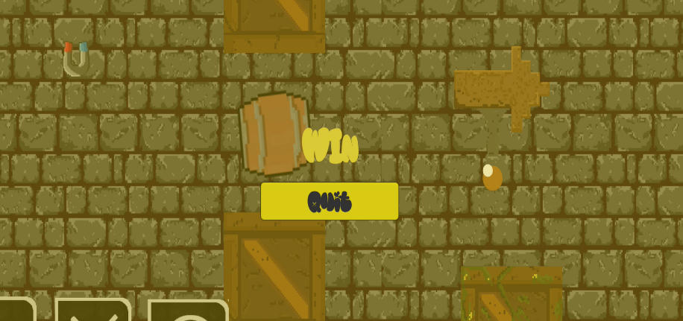

* + **Пауза (ми згадували раніше)**

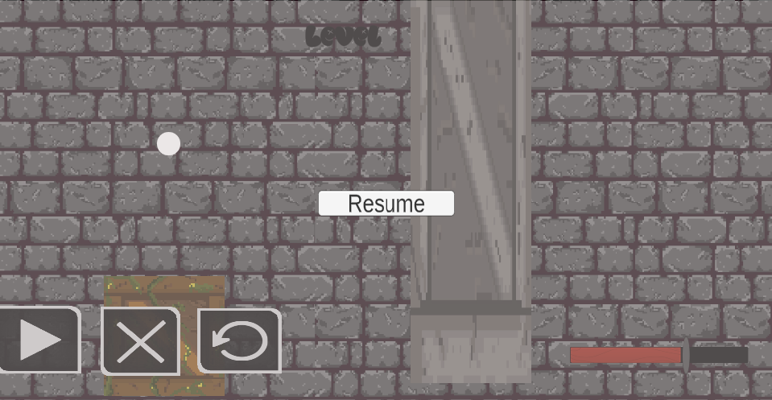

* + **Поразка (ми згадували раніше)**

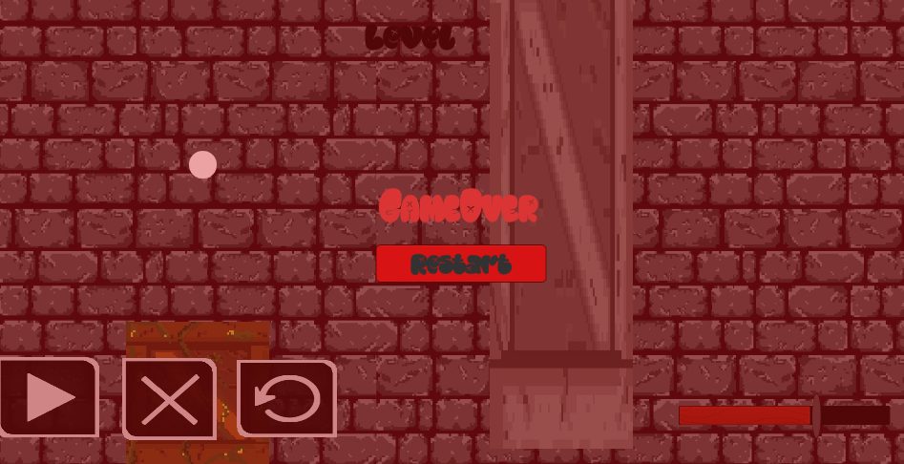

**MainMenu:**



Автор:Артем Осадчий

Github: <https://github.com/Lanpasto>

Youtube відео геймплея: https://www.youtube.com/watch?v=LuidQonn9H0&feature=youtu.be